FECHA | EVENTO | TIPO | COSTO
12 DE JUNIO | CLAUSURA DE LIGA MUNICIPAL DE TOCHITO.  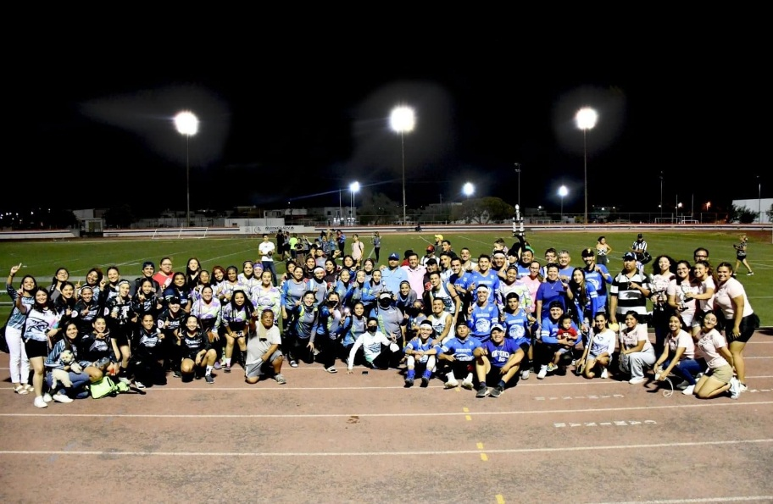  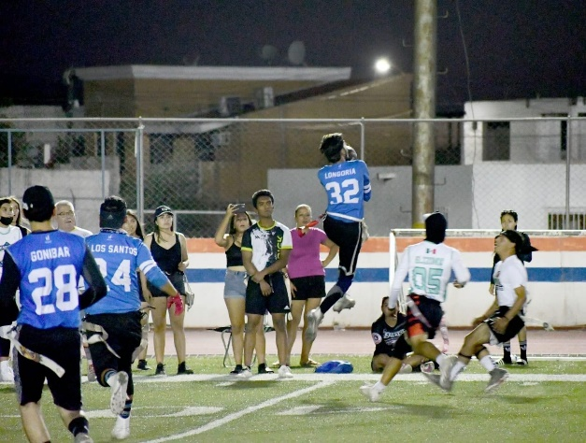 | DEPORTIVA | GRAUITA

